**Statistics from south asia to Thailand in 2550 - 2559**

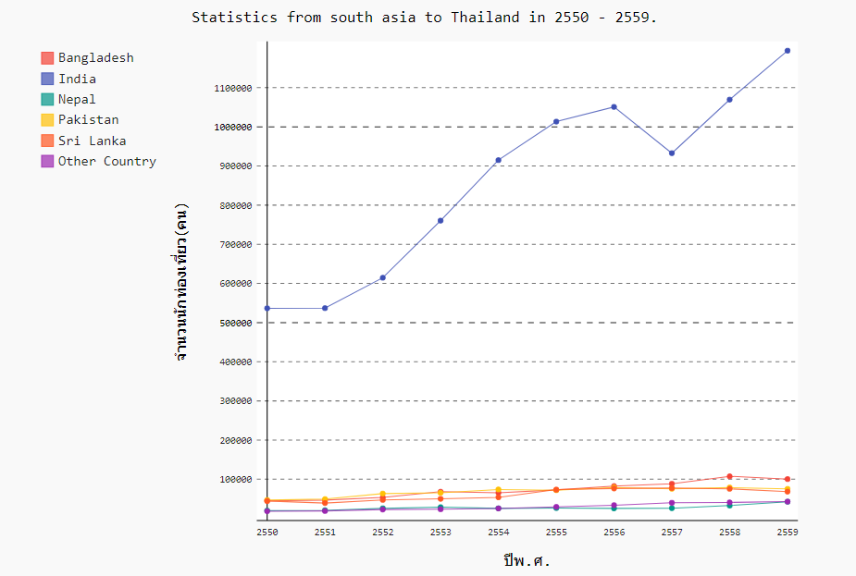

พื้นที่ของทวีปเอเชียใต้ส่วนใหญ่เป็นของประเทศอินเดีย และคนในประเทศอินเดียมีจำนวนมากที่สุดในทวีปนี้ทำให้เส้นกราฟของนักท่องเที่ยวชาวอินเดียโดดสูงกว่านักท่องเที่ยวประเทศอื่นๆ จากกราฟจะเห็นว่าจำนวนนักท่องเที่ยวมีเพิ่มขึ้นเรื่อยๆ จนกระทั่งมาถึงปี 2557 จำนวนนักท่องเที่ยวก็ลดลงเป็นอย่างมาก น่าจะเป็นเพราะสาเหตุเดียวกันคือ ในปีนั้นเกิดโรคระบาดจากเชื้อไวรัสอีโบล่า เกิดเหตุการณ์ฆาตกรรมนักท่องเที่ยวและการประท้วงขับไล่รัฐประหาร พอเหตุการณ์ค่อยๆเงียบลง นักท่องเที่ยวก็เข้ามาในประเทศไทยเพิ่มขึ้นเรื่อยๆเหมือนเดิม